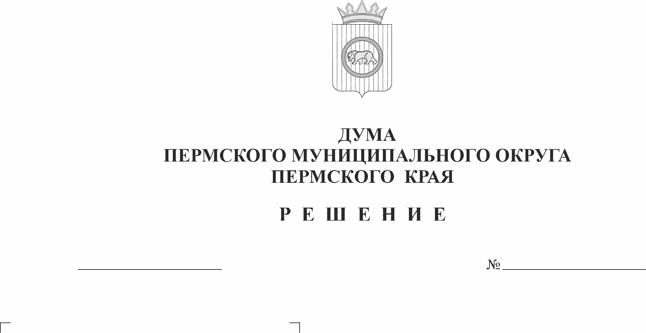
О присвоении Почетного звания «Почетный гражданин Пермского муниципального округа Пермского края» Чередниченко Александру Лукьяновичу
475-п
27.08.2026
В соответствии с Положением о муниципальных наградах Пермского муниципального округа Пермского края, утвержденным решением Думы Пермского муниципального округа Пермского каря от 23 ноября 2023 г. № 269, на основании решения наградной комиссии Пермского муниципального округа Пермского края от 10 августа 2026 г.
Дума Пермского муниципального округа Пермского края РЕШАЕТ:
1. Присвоить Почётное звание «Почётный гражданин Пермского муниципального округа Пермского края» Чередниченко Александру Лукьяновичу, члену президиума общественной организации ветеранов (пенсионеров) войны и труда Пермского муниципального округа, за многолетнюю безупречную службу, большой личный вклад в обеспечение безопасности населения и территории Пермского муниципального округа, многолетнюю общественную деятельность по патриотическому воспитанию и увековечению памяти защитников Отечества.
2. Контроль за исполнением настоящего решения возложить на комитет Думы Пермского муниципального округа Пермского края по местному самоуправлению и социальной политике.

Председатель Думы
Пермского муниципального округа Д.В. Гордиенко

